目录

1.初始界面（应用CSkin皮肤） 1

2.互发消息（新消息提示音、托盘图标闪烁） 3

3.托盘图标闪动 5

初始图标 5

4.互发图片 5

服务端给客户端发送图片所有客户端都能收到 5

5.互发小文件 6

5.窗体抖动（完成） 7

6.新消息提示音（完成） 7

# 1.初始界面（应用CSkin皮肤）

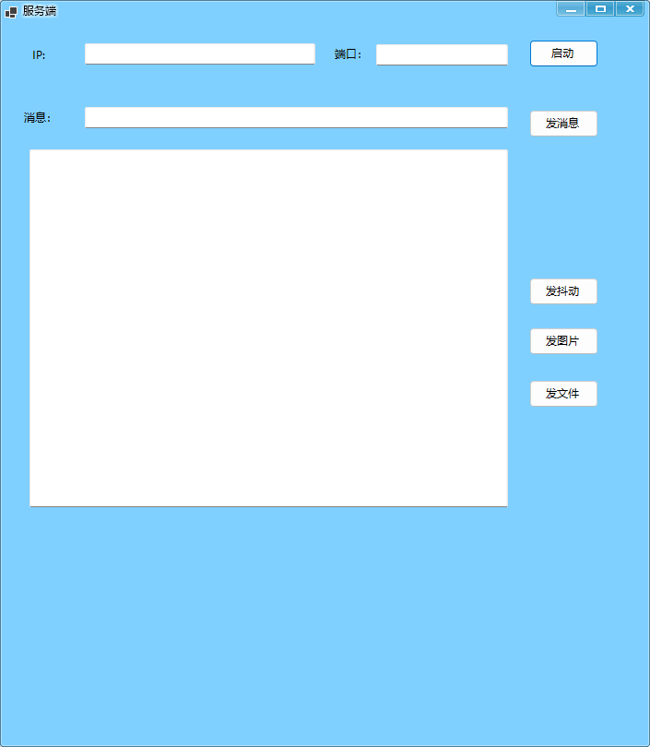

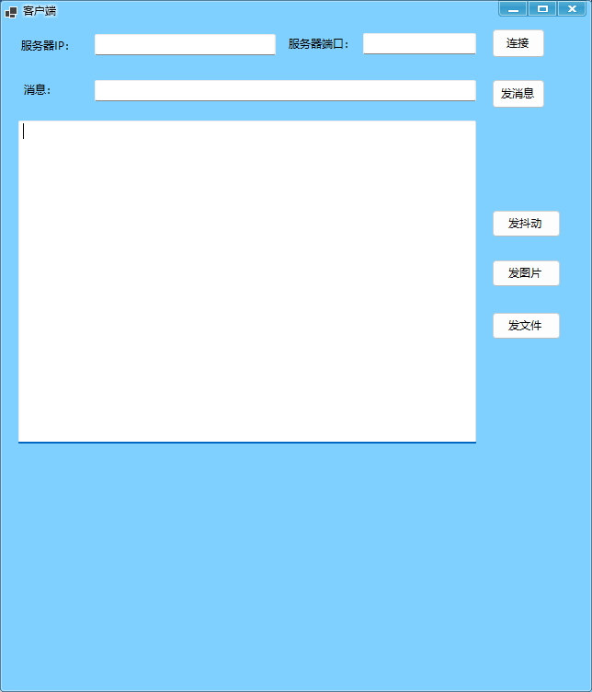

# 2.互发消息（新消息提示音、托盘图标闪烁）

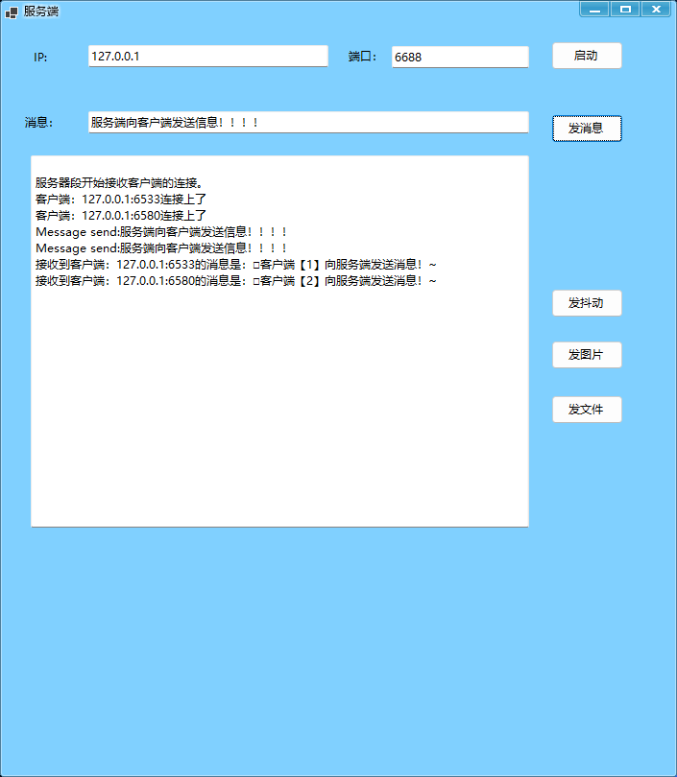

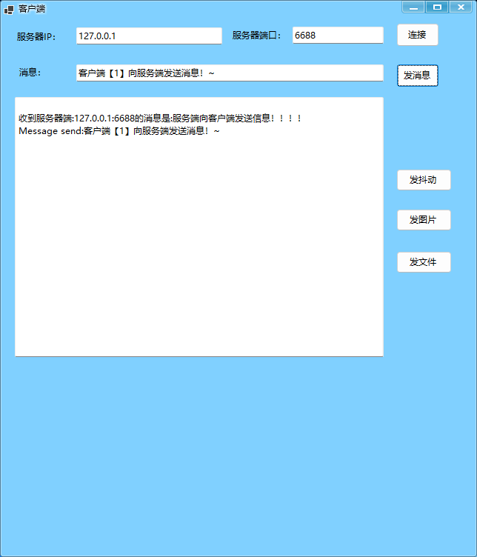

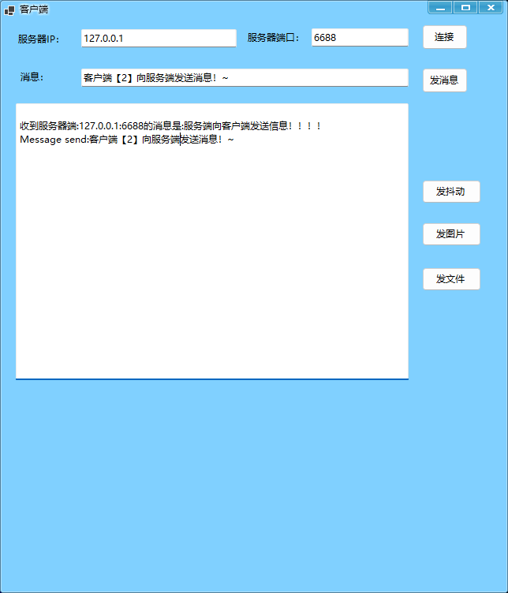

# 3.托盘图标闪动

**初始图标**



**收到消息**





# 4.互发图片

服务端给客户端发送图片所有客户端都能收到

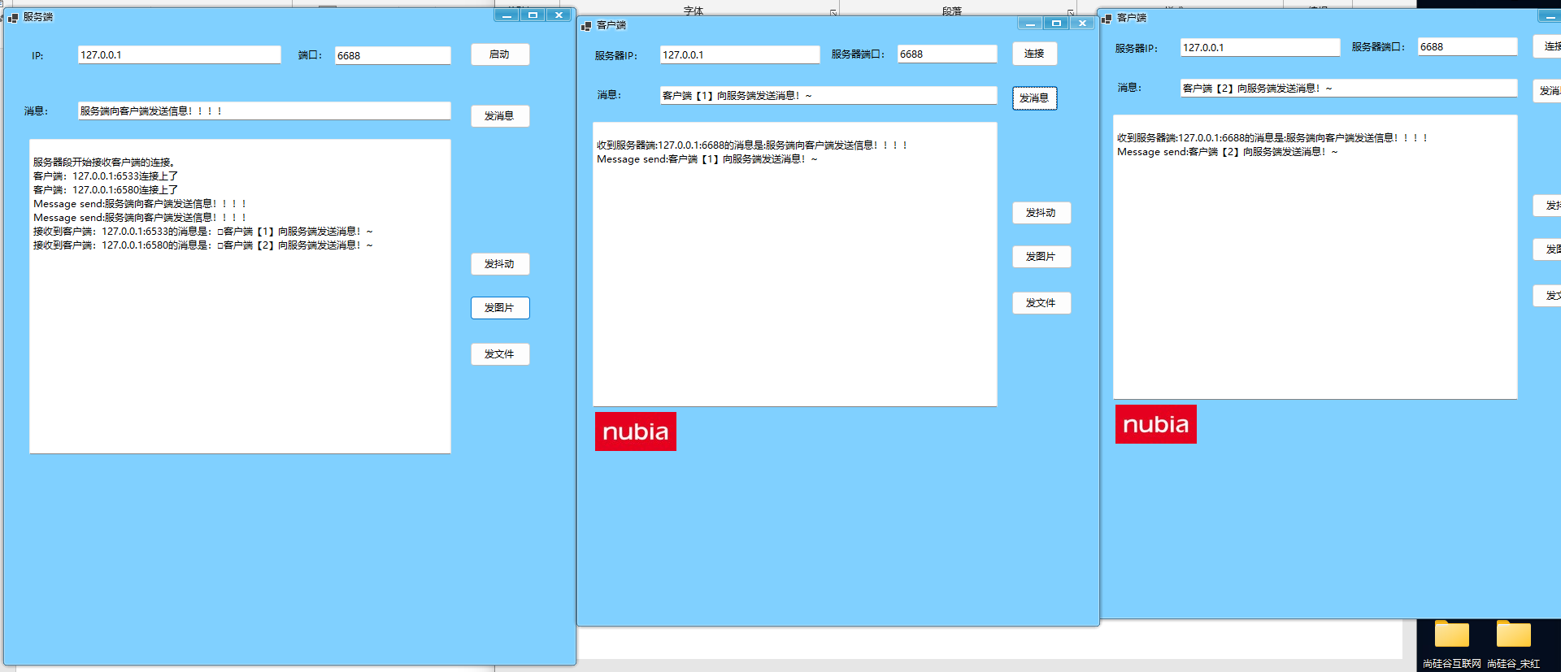

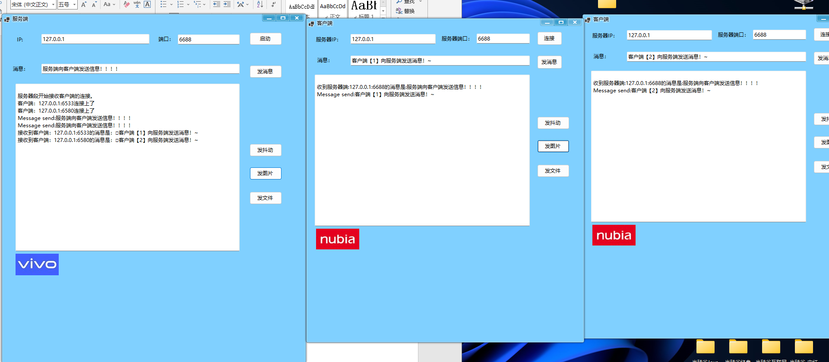

# 5.互发小文件

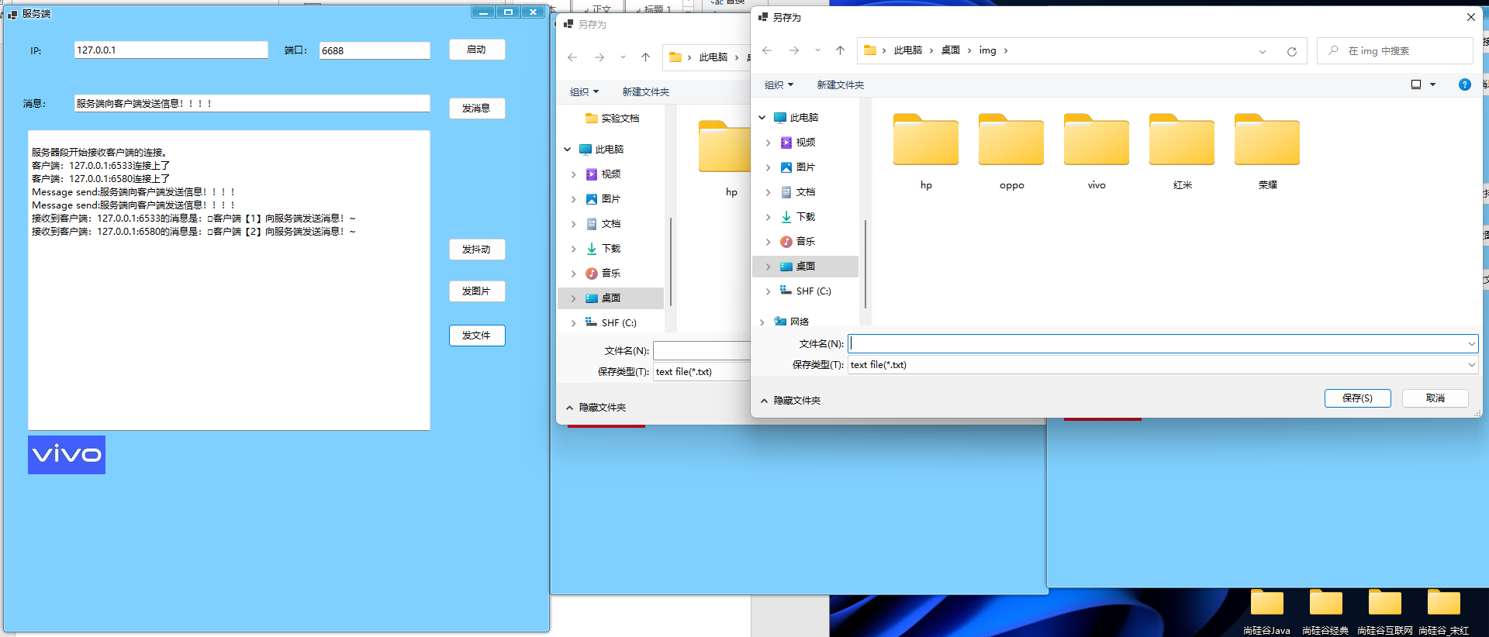

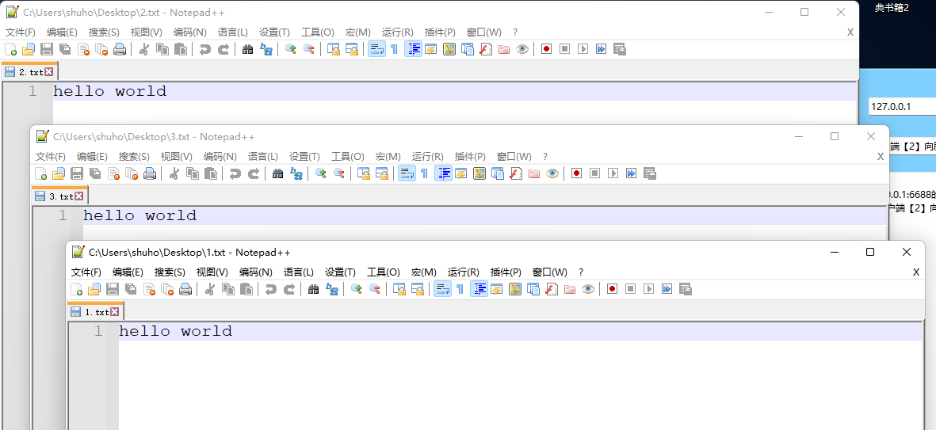

# 5.窗体抖动（完成）



# 6.新消息提示音（完成）

新消息来到时调用 SystemSounds.Beep.Play();发出提示音